Моя задача как аналитика - изучить потребности и интересы потенциальных пользователей, провести анализ конкурирующих продуктов на рынке интерактивных карт и личных дневников, и на основе полученных данных разработать оптимальный функционал для нашей карты.

Наша **цель** - создать удобное и функциональное приложение, которое позволит пользователям сохранять свои воспоминания о посещенных местах в одном месте. Мы хотим сделать наше приложение максимально удобным и понятным для молодежи.

Моя работа начинается с анализа потребностей и интересов потенциальных пользователей нашего приложения. Для этого необходимо провести исследование рынка, определить потенциальных пользователей и их потребности, провести среди них опрос. Также необходимо провести анализ конкурирующих продуктов на рынке, чтобы определить их преимущества и недостатки и использовать эту информацию в разработке нашего приложения.

Интерактивная карта достопримечательностей, а также интересных мест Екатеринбурга - приложение с возможностью добавлять свои места, которые не отмечены на карте, а также возможностью сохранять свои эмоции и ощущения от посещения мест, которые им интересны.

**Минимальная функциональность проекта**:

1. Запоминание ощущений: Система кратких оценок объектов позволяет пользователям сохранять свои эмоции и впечатления от посещенных мест. Это помогает им воспоминать и делиться своими впечатлениями с другими, а также создает уникальный личный дневник историй о посещенных местах.
2. Расширение базы объектов: Возможность пополнения базы объектов самими пользователями позволяет обогатить карту достопримечательностей и интересных мест Екатеринбурга. Это дает возможность открывать новые и малоизвестные места, которые не отмечены на обычных туристических картах.
3. Разнообразие объектов: База объектов, сформированная изначально нашей командой, предлагает широкий выбор достопримечательностей и интересных мест. Она включает как популярные туристические места, так и скрытые темы, которые известны местным жителям. Это обеспечивает разнообразие и интересные варианты для всех пользователей.
4. Удобная навигация: Фильтрация объектов по их типу позволяет пользователям легко находить места, которые соответствуют их интересам и предпочтениям. Это экономит время и помогает сфокусироваться на самых интересных и релевантных местах для каждого пользователя.
5. В целом, функциональность нашего проекта помогает пользователям открыть новые места, сохранить свои эмоции и впечатления, а также взаимодействовать с сообществом, делая их опыт исследования Екатеринбурга более увлекательным и насыщенным.

**Анализ проведенного анкетирования**

Был проведен опрос среди разных категорий возрастов, были опрошены как жители города Екатеринбурга, так и не местные. Опрос для каждой категории был проведен свой. Вопросы касались таких тем, как причины непосещения интересных мест, актуальность предлагаемых нами функций пользователю. Для местных жителей в вопросах, помимо базовых, был упор на то, что человек в рутине забывает об интересных местах рядом с ним и перестает наслаждаться, поэтому стояла цель замотивировать человека на «движение». В вопросах для туриста вопросы были больше направлены на понимание того, что человек ожидает от города, что увеличит комфорт знакомства с новым местом. (ссылка на опрос представлена в приложении)

Перейдем к анализу ответов респондентов на вопросы, заданные обеим категориям опрошенных. Лишь четверть опрошенных предпочитает не делать памятные фотографии после посещения того или иного места, так же такая же доля людей не заинтересованная в возможности оставлять свои впечатления от посещения какого-либо места прямо на карте (диаграммы 2 и 3). Это указывает на то, что опрошенным будут полезны основные функции нашего продукта.

Деление по возрастным категориям респондентов не показало существенной разницы в интересе людей к функциям, которые мы хотим реализовать в своем продукте. Следовательно, мы не можем поставить четкие границы возраста нашей ЦА, так результаты опроса показали что все категории примерно одинаково заинтересованы в получении рекомендаций интересных мест (Диаграмма 28), написании заметок после посещения какого-либо места (Диаграмма 27), добавлении своих интересных мест на карту (Диаграмма 29)

По результатам опроса туристов можно сказать, что наиболее популярная достопримечательность Екатеринбурга – Ельцин Центр, следом – памятник клавиатуре и потом Храм на Крови (диаграмма 15). Так же больше половины опрошенных людей испытывают трудности при поиске популярных и интересных мест для посещения в незнакомом городе (Диаграмма 16). Большинство опрошенных хотело бы поехать в качестве туриста в Екатеринбург (Диаграмма 18), аналогичное соотношение (существенно больше ответов «Да») есть и в вопросах о том, будет ли пользователю интересна та или иная функция, расширяющая функционал обычных карт (наша команда занимается этим), составляющая минимальный функционал нашего проекта (Диаграммы 19, 20).

Хочу подробнее рассмотреть комбинацию ответов пользователей на некоторые вопросы, касающиеся проблем потенциальных пользователей нашего продукта.

Одной из функций нашего продукта является возможность добавлять оценку посещенному месту – 76% пользователей, желающих посетить Екатеринбург, испытывают проблемы с поиском популярных и интересных мест в новом городе и хотят иметь возможность добавлять свои оценки на карту (Диаграмма 34), 86% пользователей с теми же проблемами хотят иметь возможность добавлять свои интересные места на карту (Диаграмма 35).

Интересный результат был получен при анализе ответов потенциальных туристов, не имеющих проблем с поиском интересных мест для посещения: в наших функциях (отзыв о месте и добавление нового объекта на карту) заинтересована лишь треть из них [потенциальных туристов, не имеющих проблем с поиском интересных мест для посещения] (Диаграммы 36, 37). Так же функционал поиска интересных мест, который мы реализуем, может помочь 56% опрошенных людей, незаинтересованных в посещении нашего города (Диаграмма 38). Предполагаю, что наличие сформированных вариантов посещения туристических мест могут помочь человеку пересмотреть свои планы на посещение Екатеринбурга.

Самые интересные направления туризма в Екатеринбурге среди опрошенных – природные достопримечательности, самые «непопулярные» - культурные и исторические объекты Екатеринбурга (Диаграммы 21–25).

Аналогично был проведен опрос местных жителей. Среди тех людей, которые желают получать рекомендации о интересных местах около 60% - тех, кто не забывает о красивых местах рядом (Диаграмма 31). Так же есть другой взгляд на людей, не забывающих о красивых местах рядом (это люди, к которым нужно найти другой подход нам, как создателям продукта, 88% этих людей хотят получать рекомендации о непосещённых интересных местах (Диаграмма 33).

Так же были исследованы ознакомление Екатеринбуржцев с самыми популярными туристическими местами Екатеринбурга и посещение ими их. Места, о которых знали люди и все из них посетили (самые популярные в какой-то степени) – ТРЦ «Гринвич» и Плотинка, Места, о которых люди знали, но меньше всего посещали – Цирк, Обелиск Европа-Азия, Лесопарк "Каменные палатки", БЦ "Высоцкий" (музей или смотровая площадка) (Диаграмма 39).

Это наталкивает на мысль о том, что люди не всегда рассматривают важные туристические места в своем городе, как потенциальное место к посещению. Вопросы по этой проблеме показали, что зачастую на посещение интересных мест влияют: Ограниченное свободное время, Отсутствие информации о местах и событиях (Диаграммы 8, 9). По мнению жителей с этим может помочь информация о предстоящих событиях и мероприятиях, наличие скидок и спец.предложений для них. Так же могут помочь рекламные кампании и информационные материалы, социальные медиа и онлайн-ресурсы (Диаграммы 11, 12).  
  
**Целевая аудитория**  
На основании результатов опроса, можно составить следующий портрет целевой аудитории (ЦА) нашего проекта:

1. Туристы:

* Основные мотивации: Интерес к новым местам, желание познакомиться с городом.
* Ожидания: Комфортное знакомство с городом, получение рекомендаций о популярных и интересных местах, доступность информации.
* Трудности: Затруднения при поиске популярных и интересных мест, ограниченное свободное время.
* Интересы: Природные достопримечательности, культурные и исторические объекты.
* Основные функции, которые привлекают туристов: Рекомендации интересных мест, возможность оставлять оценки и отзывы, расширенный функционал обычных карт.

2. Местные жители:

* Основная мотивация: Поиск новых интересных мест рядом с собой, мотивация на активное времяпрепровождение.
* Ожидания: Узнавать о непопулярных и интересных местах, сохранять впечатления.
* Трудности: Забывчивость о красивых местах рядом, ограниченное свободное время.
* Интересы: Разнообразные места, включая непопулярные локации.
* Основные привлекающие функции: Рекомендации непосещенных интересных мест, возможность сохранять впечатления, информация о предстоящих событиях и специальных предложениях.

Общие характеристики ЦА:

Возраст: Результаты опроса позволяют не определять четкие границы возрастных категорий ЦА, поэтому наша целевая аудитория может охватывать различные возрастные группы.

Интерес к использованию основных функций проекта: Подавляющее большинство опрошенных, как туристы, так и местные жители, проявили интерес к функциям, связанным с рекомендациями интересных мест, возможностью оставлять отзывы и добавлять новые объекты на карту.

Не все туристы и местные жители испытывают трудности с поиском интересных мест, но наш продукт может быть полезен им и помочь им пересмотреть свои планы.

Популярные достопримечательности для туристов: Ельцин Центр, памятник клавиатуре, Храм на Крови.

Самые интересные направления туризма в Екатеринбурге: Природные достопримечательности.

Учитывая эти характеристики, наша целевая аудитория может быть сформулирована следующим образом:

Туристы, посещающие Екатеринбург и заинтересованные в познании города, получении рекомендаций и комфортном знакомстве с его достопримечательностями.

Местные жители, ищущие новые интересные места в своем городе, хотя и забывающие о них в повседневной рутине, желающие сохранять впечатления, получать информацию о предстоящих событиях.

**Потребности**

1. Поиск и исследование новых мест: Пользователи могут использовать интерактивную карту для открытия новых достопримечательностей и интересных мест в Екатеринбурге, как туристы, так и местные жители. Они могут исследовать различные места, включая как популярные туристические места, так и скрытые темы, которые не всегда отмечены на обычных туристических картах.
2. Запоминание и сохранение впечатлений: Пользователи могут сохранять свои эмоции и ощущения от посещенных мест, добавлять заметки и фотографии. Это позволяет им создавать свой личный дневник историй о посещенных местах, возвращаться к ним в будущем и делиться своими впечатлениями с другими.
3. Открытие непопулярных мест: Продукт предоставляет возможность показывать местным жителям интересные и непопулярные места, которые могут быть скрыты от обычных туристических карт. Это помогает местным жителям открыть новые места в своем городе и насладиться уникальным опытом, который часто упускается из-за привычных рутины.
4. Пользовательский вклад в базу данных: Пользователи имеют возможность добавлять свои собственные места на карту, которые не отмечены изначально. Это позволяет обогатить базу данных и создать общество активных участников, которые вносят свой вклад в формирование карты достопримечательностей и интересных мест Екатеринбурга.

# **Проблемы**

Наши пользователям нужна удобная и информативная интерактивная карта, которая помогает им найти и исследовать как туристические, так и интересные непопулярные места Екатеринбурга. Они хотят иметь возможность добавлять свои собственные места на карту и сохранять свои эмоции и ощущения от посещения.

Одной из основных проблем, с которыми наши пользователи сталкиваются, является отсутствие удобного и надежного источника информации о различных достопримечательностях и интересных местах города. Часто они не знают о скрытых жемчужинах, которые находятся рядом с ними, или им сложно найти актуальные и подробные сведения о местах, которые они хотят посетить.

В настоящее время пользователи решают эти проблемы, обращаясь к различным источникам информации, таким как туристические гиды, онлайн-ресурсы или спрашивая рекомендации у местных жителей. Однако, это может быть неэффективным и затратным процессом, требующим много времени и усилий.

Наш проект предоставляет решение, объединяя все необходимые данные о достопримечательностях и интересных местах Екатеринбурга на одной удобной карте. Пользователи могут легко найти места, которые вызывают их интерес, а также добавлять собственные места, которые еще не представлены на карте. Кроме того, они могут сохранять свои эмоции и впечатления от каждого посещенного места, чтобы создать уникальный дневник своих приключений.

# **Продукт**

Решение, которое решит проблемы вашей аудитории и будет конкурентоспособным на рынке, это разработка и запуск вашей интерактивной карты достопримечательностей и интересных мест Екатеринбурга. Вот ключевые особенности и преимущества вашего решения:

1. База достопримечательностей и интересных мест: наша карта будет предоставлять базу объектов, включая как известные туристические места, так и малоизвестные непопулярные места, которые местные жители смогут открыть для других.
2. Возможность добавления пользовательских мест: Пользователи смогут добавлять свои собственные места, которые не отмечены на карте. Это позволит расширить базу объектов и создать более полное представление о достопримечательностях и интересных местах города.
3. Сохранение эмоций и ощущений: Пользователи смогут сохранять свои эмоции и ощущения от посещения мест, которые им интересны. Это позволит им возвращаться к своим впечатлениям и делиться ими с другими пользователями.
4. Ваше решение позволит туристам получить полное представление о достопримечательностях города и насладиться уникальными местами, а местным жителям открыть для себя новые и малоизвестные места в их собственном городе.

# **Рынок**

Наш продукт ориентирован на два основных сегмента рынка: туристов, посещающих Екатеринбург, и местных жителей города.

Потенциальными покупателями нашей интерактивной карты будут туристы, которые хотят получить информацию о туристических достопримечательностях и популярных местах Екатеринбурга. Они ищут удобный способ планирования своих поездок и обзора всех интересных мест, которые стоит посетить в городе. Наша карта предоставит им подробную информацию о таких местах, а также возможность сохранять свои впечатления и эмоции от каждого посещенного места.

Также нашими потенциальными покупателями являются местные жители Екатеринбурга, которые ищут новые и интересные места в своем городе. Они зачастую знают о скрытых жемчужинах и непопулярных местах, которые не отмечены на обычных туристических картах. Наша карта позволит им добавлять свои собственные места на карту и делиться ими с другими пользователями, создавая уникальную базу данных интересных мест в городе.

Таким образом, наш продукт будет привлекать и туристов, и местных жителей, предоставляя им удобный инструмент для исследования и открытия интересных мест Екатеринбурга.

# **Как можно совместить интерактивную карту и личный дневник?**

Совмещение интерактивной карты и личного дневника может быть полезным для тех, кто любит путешествовать и вести записи о своих приключениях. Вот несколько способов, как можно совместить эти два инструмента:

1. Добавление карты в дневник: Вы можете использовать интерактивную карту для создания визуальной записи о своих приключениях, включив карту в свой дневник. Например, вы можете добавить маркеры на карту, указывающие места, которые вы посетили, и связать их с записями в дневнике, которые описывают ваши впечатления и воспоминания об этих местах.

2. Использование карты для планирования поездок (вылазок по городу): Вы можете использовать интерактивную карту для планирования своих поездок (вылазок по городу), а затем добавлять записи о ваших приключениях в свой дневник. Например, вы можете искать интересные места на карте, отмечать места как планируемые к посещению а затем записывать свои впечатления о посещенных местах в самом приложении.

3. Использование интерактивной карты для планирования и осуществления своих целей: возможно сохранить ее в качестве вдохновляющего ресурса, который будет визуальным напоминанием о достижениях. Например, можно распечатать карту и использовать ее как мотивирующий инструмент, добавив в свой альбом или ежедневник. Это поможет вам сохранять энергию и воспоминания о ваших успехах, а также служить напоминанием о том, что вы можете достичь большего.

4. Совместное использование социальных сетей: возможно использовать интерактивную карту и свой личный дневник для создания визуальной истории о своих приключениях и делиться ею со своими друзьями в социальных сетях. Например, вы можете использовать интерактивную карту для создания визуальной истории о своем путешествии и добавить скриншоты карты на свою страницу в социальной сети, чтобы поделиться своими впечатлениями со своими друзьями.

# **Конкурирующие продукты**

Аналоги проекта:

1. Google Maps
2. StoryMaps
3. OpenStreetMaps
4. Yandex Maps
5. 2GIS

На рынке уже существуют различные решения, связанные с интерактивными картами достопримечательностей и путеводителями. В них есть несколько положительных аспектов:

* Многообразие сервисов. Множество платформ предоставляют своим пользователям разнообразные сервисы внутри своей экосистемы, в том числе карты городов вместе со списками туристических мест
* Богатый контент: Многие платформы предоставляют обширную информацию о достопримечательностях, музеях, ресторанах и других интересных местах. Они предлагают подробные описания, фотографии, отзывы и оценки пользователей, что помогает в выборе места для посещения.

Однако, у существующих решений есть и некоторые недостатки:

* Ограниченный контент: В некоторых случаях, информация о местах может быть ограничена только известными и популярными достопримечательностями, оставляя за рамками малоизвестные, но привлекательные места.
* Отсутствие персонализации: Некоторые решения не предлагают возможность добавлять собственные места и сохранять личные эмоции и ощущения от посещения. Это ограничивает пользователей в выражении своей индивидуальности и создании персональных путеводителей.
* Отсутствие удобства использования: Некоторые платформы имеют сложный пользовательский интерфейс или неудобную навигацию, что затрудняет использование и поиск информации.

Наш проект стремится решить эти недостатки, предоставляя более широкий и разнообразный контент, включая и малоизвестные, но интересные места, а также предлагая возможность пользователям добавлять собственные места и сохранять свои эмоции и впечатления. Таким образом, мы стремимся создать уникальную и персонализированную платформу для туристов и местных жителей Екатеринбурга.

# **Основные преимущества нашей интерактивной карты:**

*Расширение информационного пространства*: Карта предоставляет доступ к обширной базе достопримечательностей и интересных мест, включая как популярные, так и малоизвестные локации. Это позволяет туристам и местным жителям расширить свой кругозор и открыть новые места для посещения.

*Пользовательский контент*: Возможность добавления собственных мест, которые не отмечены на карте, позволяет пользователям внести свой вклад и поделиться с другими уникальными и интересными местами. Это создает общество людей, увлеченных исследованием города и делает карту более разнообразной и актуальной.

*Эмоциональная составляющая*: Сохранение эмоций и ощущений от посещения мест является важным аспектом путешествий. Пользователи могут фиксировать свои впечатления, делать заметки и сохранять фотографии на карте, что позволяет сохранить важные моменты и делиться ими с другими.

*Адаптация к разным аудиториям*: Карта направлена как на туристов, показывая им туристические места, так и на местных жителей, предлагая им интересные и непопулярные локации. Такой подход позволяет удовлетворить различные потребности и предпочтения пользователей, создавая персонализированный опыт.

*Удобство использования*: Интерактивная карта предоставляет легкий и удобный способ навигации по городу, позволяет быстро найти интересующие места, получить информацию о них и использовать фильтры для поиска по типу объектов. Это сэкономит время пользователей и обеспечит им удобство в использовании.

*Постоянное обновление и развитие*: Благодаря возможности добавления новых мест пользователями и поддержке команды разработчиков, карта будет постоянно обновляться и развиваться, предоставляя актуальную и интересную информацию о городе.

# **Основные недостатки:**

1. Ограниченная база объектов: Несмотря на возможность добавления пользовательских мест, начальная база объектов, формируемая командой, может быть ограничена и не включать все интересные достопримечательности и места. Это может ограничить выбор пользователей и не удовлетворить их потребности.
2. Отсутствие индивидуальной рекомендации: Карта может не предоставлять персонализированных рекомендаций, и пользователи могут столкнуться с трудностями в выборе мест, соответствующих их предпочтениям и интересам.
3. Зависимость от интернет-соединения: Использование интерактивной карты требует наличия стабильного интернет-соединения. В случае отсутствия доступа к сети, пользователи могут ограничиться базовыми функциями карты или быть не в состоянии получить актуальную информацию.

# **Основные этапы реализации продукта**

Основные этапы реализации интерактивной карты достопримечательностей и интересных мест Екатеринбурга:

1. Анализ требований и определение функциональности: Определение основных требований пользователей, потребностей туристов и местных жителей, а также функциональности, которую должна предоставлять карта, исследование целевой аудитории.
2. Исследование и составление базы объектов: Исследование достопримечательностей, интересных и непопулярных мест Екатеринбурга, формирование базы объектов, включающей начальный набор мест, собранный командой проекта.
3. Разработка интерфейса и функциональности: Создание удобного и интуитивно понятного интерфейса карты, реализация функциональности добавления пользовательских мест и сохранения эмоций и ощущений от посещения.
4. Разработка системы отзывов: Внедрение системы отзывов, позволяющей пользователям сохранять свое мнение о посещенных местах.
5. Тестирование и отладка: Проведение тестирования карты для выявления возможных ошибок, неполадок и улучшения ее функциональности и стабильности.

# **Приложения:**

Опрос: https://docs.google.com/forms/d/e/1FAIpQLScIAqQmDThiJYQ6QyIR3cFWrjFHQZ1TNT4j7T0SF3AYbz7L_g/viewform

Диаграммы по результатам опроса

Общие вопросы

Диаграмма

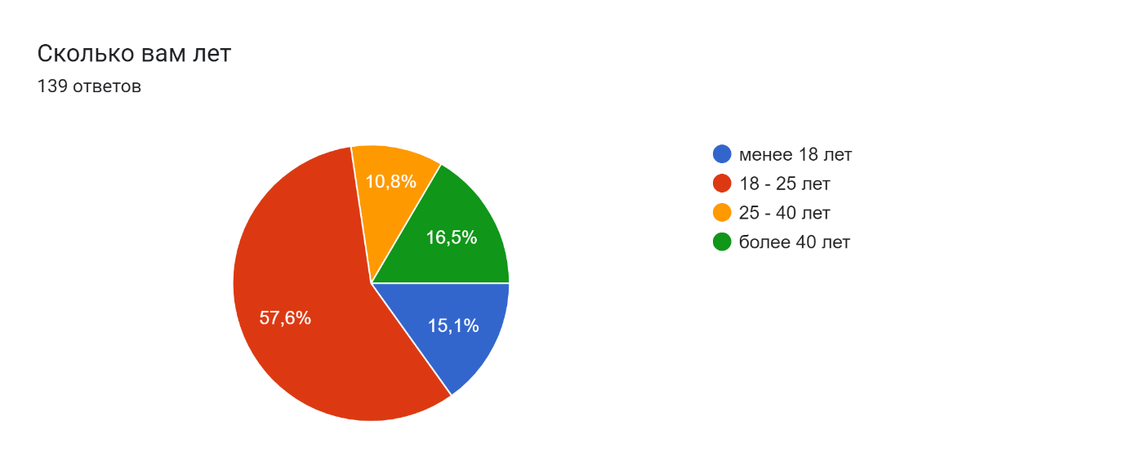

Диаграмма

Диаграмма ответов в Формах. Вопрос: Визуальные отметки позволят связать ваши воспоминания с местом. Хотели бы вы писать о своих впечатлениях прямо на карте?
. Количество ответов: 139 ответов.

Диаграмма

Диаграмма ответов в Формах. Вопрос: Делаете ли вы памятные заметки/фотографии о посещенном месте?
. Количество ответов: 139 ответов.

Диаграмма

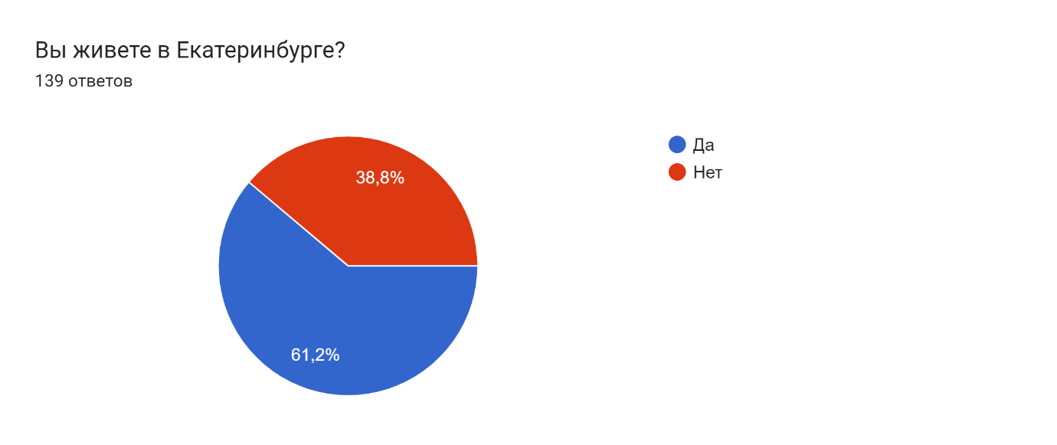

Вопросы для местных:

Диаграмма

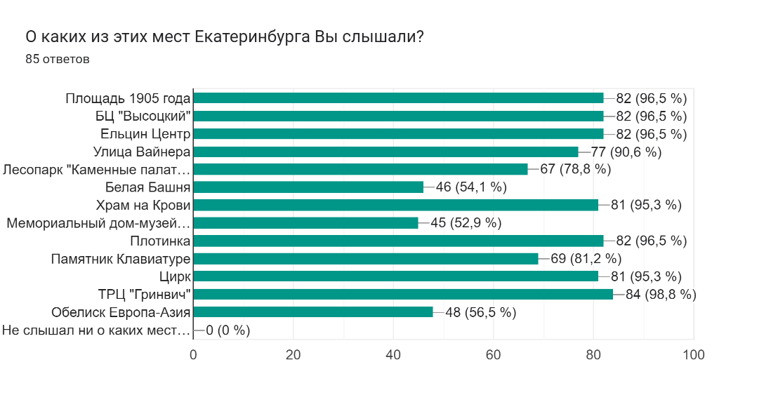

Диаграмма

Диаграмма ответов в Формах. Вопрос: Какие из этих мест Екатеринбурга Вы посещали хотя бы 1 раз?
. Количество ответов: 17 ответов.

Диаграмма

Диаграмма ответов в Формах. Вопрос: Забываете ли вы о красивых местах и достопримечательностях, находящихся рядом с вами?
. Количество ответов: 85 ответов.

Диаграмма

Диаграмма ответов в Формах. Вопрос: Какая причина влияет на то, что вы редко посещаете туристические места в Екатеринбурге?
. Количество ответов: 85 ответов.

Диаграмма

Диаграмма ответов в Формах. Вопрос: Какие факторы мешают вам посещать красивые места в Екатеринбурге?
. Количество ответов: 85 ответов.

Диаграмма

Диаграмма ответов в Формах. Вопрос: Были бы вы заинтересованы в получении рекомендаций о новых местах, которые вы еще не посетили, но могут быть интересны?
. Количество ответов: 85 ответов.

Диаграмма

Диаграмма ответов в Формах. Вопрос: Какая информация или стимулы могли бы вас привлечь и побудить посещать туристические места в Екатеринбурге чаще?
. Количество ответов: 85 ответов.

Диаграмма

Диаграмма ответов в Формах. Вопрос: Что может быть сделано, чтобы повысить осведомленность местных жителей о красивых местах и достопримечательностях в Екатеринбурге?
. Количество ответов: 85 ответов.

Диаграмма

Диаграмма ответов в Формах. Вопрос: Готовы ли вы делиться своими отзывами и рекомендациями о местах в Екатеринбурге с другими жителями или туристами?
. Количество ответов: 85 ответов.

Вопросы для туристов:

Диаграмма

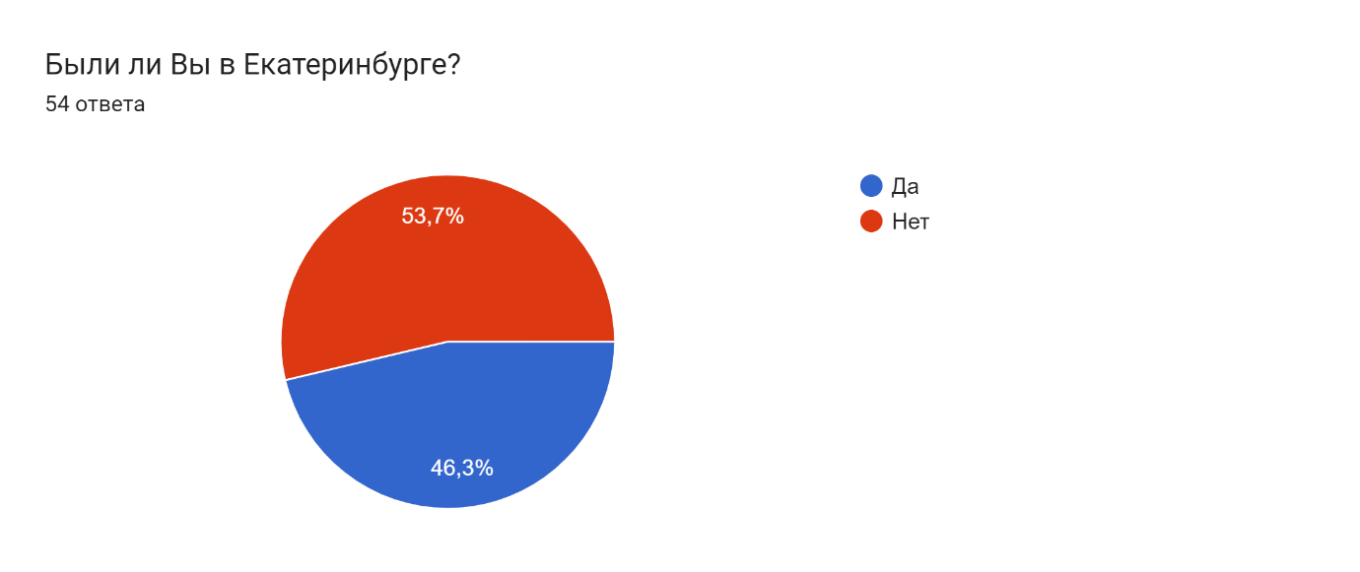

Диаграмма

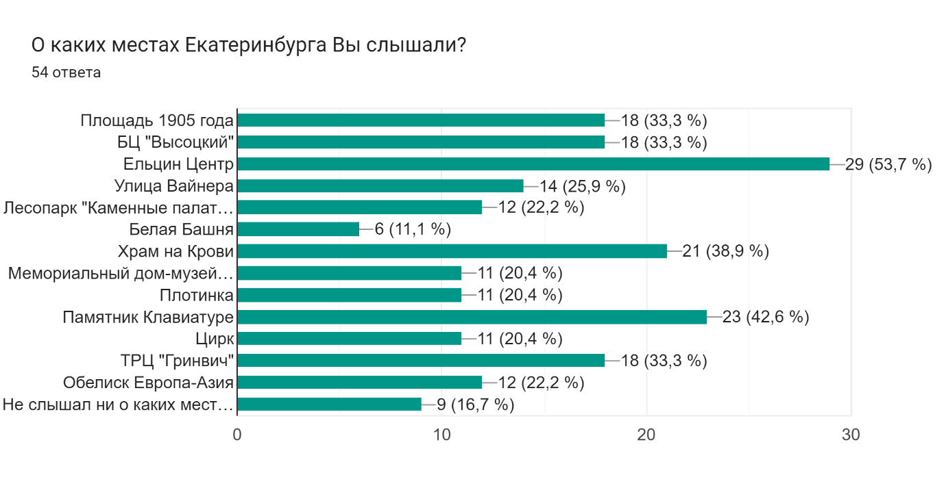

Диаграмма

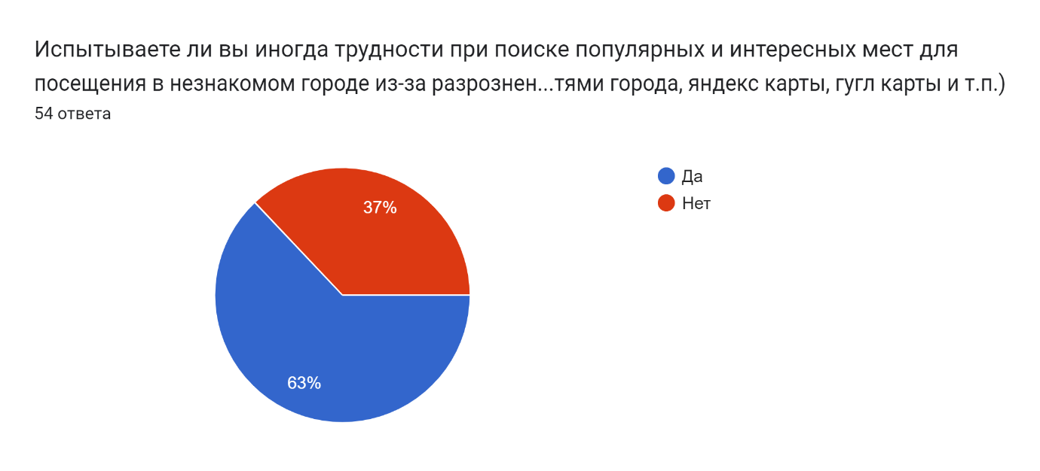

Диаграмма

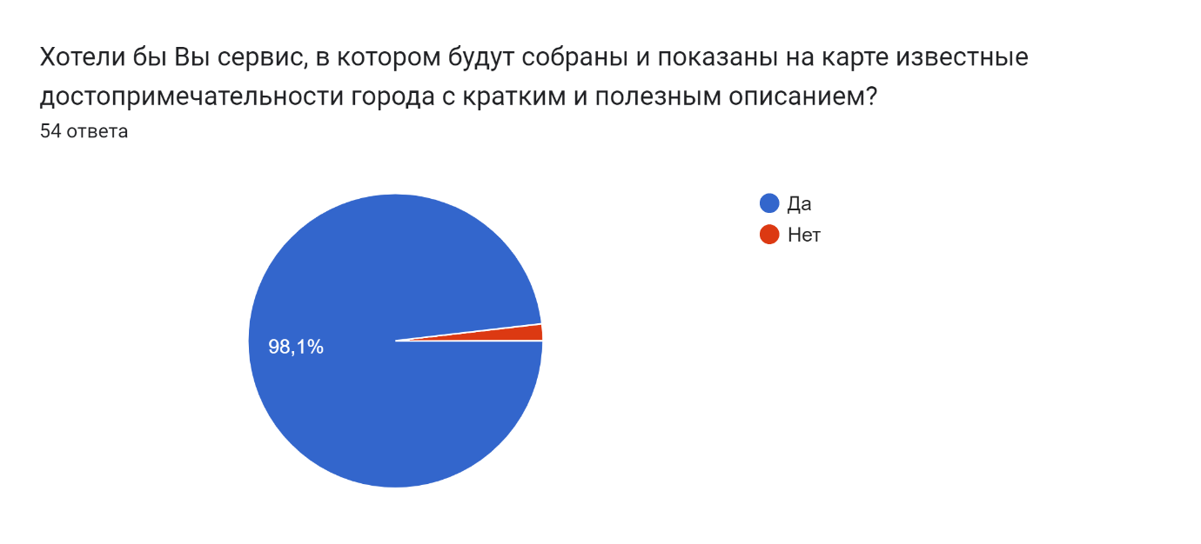

Диаграмма

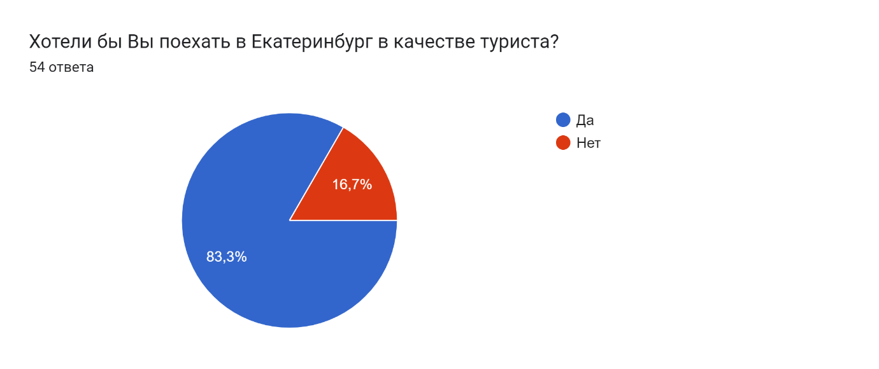

Диаграмма

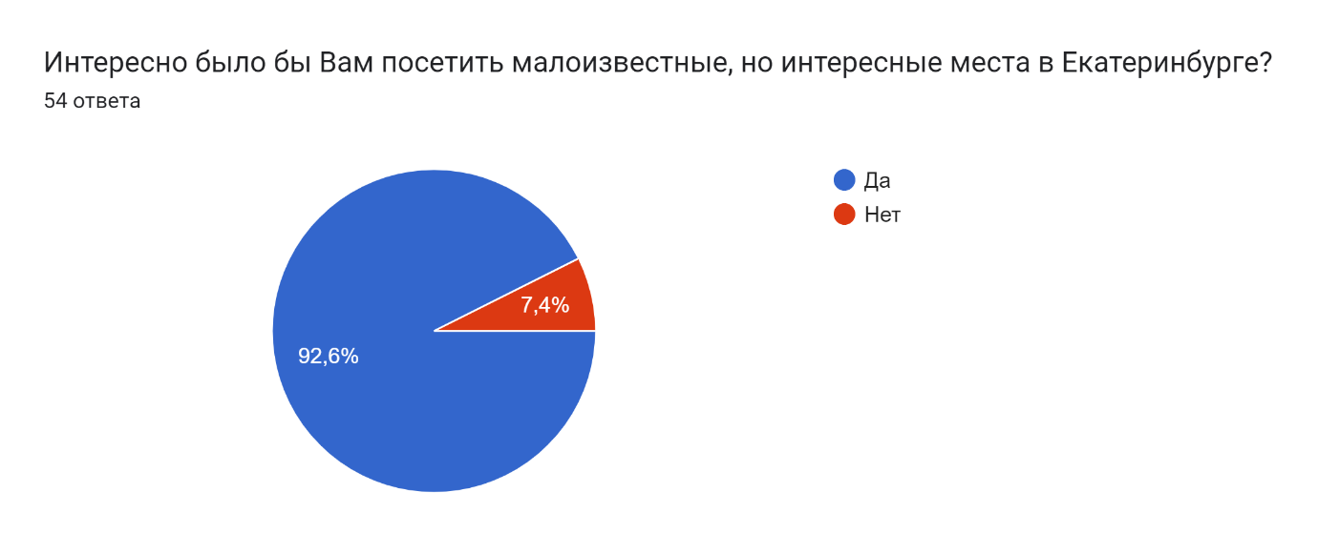

Диаграмма

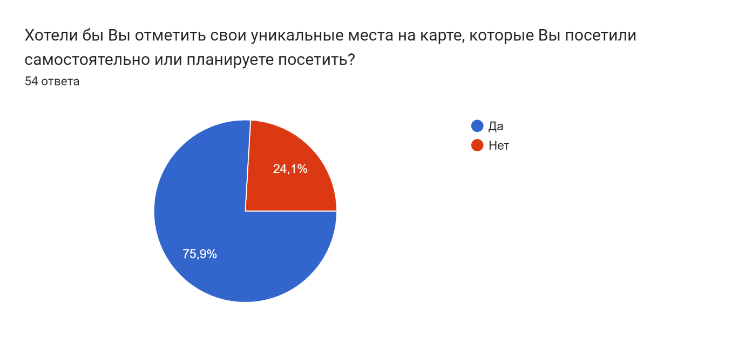

Диаграмма

Диаграмма ответов в Формах. Вопрос: Интересуетесь ли вы культурными и историческими объектами Екатеринбурга?
. Количество ответов: 54 ответа.

Диаграмма

Диаграмма ответов в Формах. Вопрос: Заинтересованы ли вы в гастрономическом опыте в Екатеринбурге?
. Количество ответов: 54 ответа.

Диаграмма

Диаграмма ответов в Формах. Вопрос: Планируете ли вы посещать музеи или галереи в Екатеринбурге?
. Количество ответов: 54 ответа.

Диаграмма

Диаграмма ответов в Формах. Вопрос: Интересуетесь ли вы мероприятиями и развлечениями, проводимыми в Екатеринбурге?
. Количество ответов: 54 ответа.

Диаграмма

Диаграмма ответов в Формах. Вопрос: Хотели бы вы посетить природные достопримечательности в окрестностях Екатеринбурга?
. Количество ответов: 54 ответа.

Диаграмма

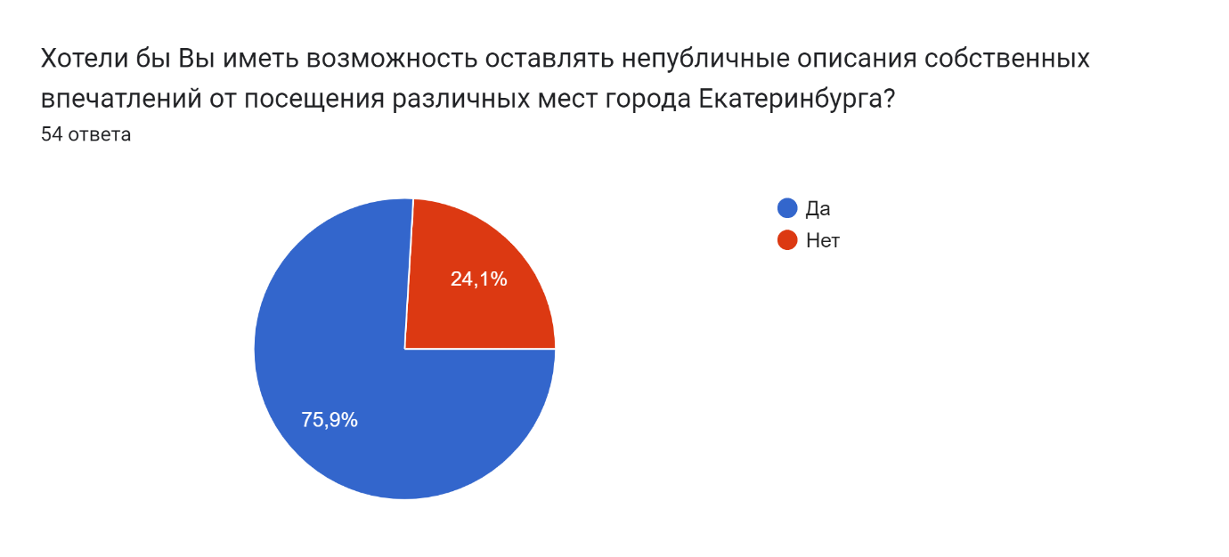

Результаты анализа ответов респондентов

Диаграмма

Диаграмма

Диаграмма

Диаграмма

Диаграмма

Диаграмма

Диаграмма

Диаграмма

Диаграмма

Диаграмма

Диаграмма

Диаграмма

Диаграмма